Tydzień 20.04.20 – 24.04.20 - Starszaki
Dbamy o naszą planetę

W ciągu tygodnia pracujemy z kartami pracy (książki) zatytułowanymi z prawego boku strony „Dbamy o naszą planetę”. Są to już ćwiczenia z książeczki „Plac zabaw Nr 4”. Poniżej tematy do realizacji w tym tygodniu, nie wpisujemy numerów stron do wykonania. Ćwiczenia można wykonywać w dowolnym tempie i terminie. Jeżeli istnieje taka możliwość – prosimy o wysłanie zdjęć z uzupełnionych kart pracy(książek). W przypadku braku takiej możliwości sprawdzimy karty pracy(książki) po powrocie do przedszkola. Dodatkowe materiały znajdują się w osobnych zakładkach: : Prace plastyczne i kolorowanki, Linki do piosenek i filmów, Wiersze z ilustracjami, Karty pracy.

ODPOWIADAMY NA PYTANIA POPRZEZ E-MAIL, MESSENGER PRIV LUB NA GRUPIE PRZEDSZKOLE, WSZĘDZIE MOŻNA WYSŁAĆ ZDJĘCIA.

Adresy e-mail nauczycieli do kontaktu:
Marta Pałka - marta.palka@interia.eu lub mpalka1@vp.pl
Marta Duda - martad7_@tlen.pl
Sylwia Borowiec – Sylwia_m20@interia.pl

Poniedziałek 20. 04. 20
Wstępem do wprowadzenia w temat może być kilka słów o naszej planecie:
„Ziemia była zawsze naszym domem, kiedyś ludzie bardzo ją kochali, troszczyli się o nią i opiekowali. Nazywali ją Matką i nadali jej piękne imię Gaja. Później ludzie zapomnieli o tym, zaczęli ją niszczyć, siłą wydzierać jej bogactwa i tajemnice. Dlatego Ziemia dziś bardzo choruje i potrzebuje naszej pomocy”
- Słuchanie wiersza „Nowa moda”. Czyta osoba dorosła:
Nowa moda
Małgorzata Strzałkowska
W domu Oli oraz Ali
wszyscy razem się zebrali,
aby wspólnie pogawędzić,
jak sobotę miło spędzić.
Uradzili, jedząc ciasto,
że pojadą gdzieś za miasto,
lecz z powodu tej wycieczki
do solidnej doszło sprzeczki.
– Autem! – mówi wujek Tadek.
– Na motorach! – woła dziadek.
Na to babcia: – Autobusem!
Mama: – Lepiej minibusem!
Ala z Olą grzmią donośnie,
że taksówką jest najprościej.
Tylko tata głową kiwa,
po czym nagle się odzywa:
– Samochody, autobusy,
motocykle, minibusy –
każdy z nich okropnie smrodzi,
a to naszej Ziemi szkodzi.
Po co spalin jej dokładać?
Lecz jest na to dobra rada –
pojedziemy rowerami,
bo nie trują spalinami.
Poprzez lasy, łąki, pola
pędzi Ala, za nią Ola,
mama, tata, babcia, dziadek,
a na końcu wujek Tadek.
Nowa moda jest w rodzinie
i rodzina z tego słynie,
że w sobotę się wybiera
na wycieczkę na rowerach.
Ziemia też oddychać musi,
bo inaczej się udusi.
- Zadajemy dziecku pytania dotyczące treści przeczytanego wiersza:
Jakie plany miała rodzina występująca w wierszu? Ilu było członków tej rodziny? Czy potraficie ich wymienić? Jakimi środkami transportu chcieli pojechać na wycieczkę? Ile środków transportu wymienili członkowie rodziny? Dlaczego wybrali rowery? Co znaczy słowo „moda”? Co oznacza słowo „ekologiczny”?

- A teraz czas na odrobinę ruchu (dla chętnych)
Zapraszamy dziecko do zabawy ruchowej „Czas dla Ziemi”
Rysujemy na kartce symboliczną kulę ziemską i przyczepiamy ją na ścianie.
Dziecko staje pod przeciwległą ścianą.
Informujemy dziecko:
Jeśli nie dbamy o naszą planetę, jej czas się kurczy. Aby była w dobrej kondycji, a dzięki niej również wszyscy ludzie na świecie, musimy pamiętać o ekologicznych nawykach. W zabawie można przedłużyć czas naszej symbolicznej Ziemi. Jeśli, Twoim zdaniem, wysłuchane zdanie będzie prawdziwe-skaczemy jeden raz do tyłu, jeśli zdanie będzie fałszywe-robimy dwa skoki do przodu.
Propozycje zdań o tematyce ekologicznej:
- Czyste powietrze jest potrzebne nie tylko ludziom, lecz także zwierzętom.
- Rower nie produkuje spalin.
- Torebki foliowe szybko się rozkładają i nie szkodzą przyrodzie.
- Woda w oceanie może być brudna -to nikomu nie szkodzi.
- Autobus jest bardziej ekologicznym środkiem transportu niż samochód, którym jedzie tylko jedna osoba.
- Filtry na kominach nie pomagają w oczyszczaniu dymu, który z nich leci.
- Wylewanie ścieków z fabryk do rzek szkodzi rybom.
- Ludzie mogą się zatruć, jedząc ryby pływające w ściekach.
Zabawa kończy się w momencie, gdy dziecku uda się dotrzeć do sylwety Ziemi na ścianie.
- Zapoznanie z literą „Z,z”. Ćwiczenia w kartach pracy nr 4(mam nadzieję, że do wszystkich dotarły) 1a, 1b, 10a.
- Spróbuj teraz wymienić wyrazy rozpoczynające się głoską ,,z", potrafisz ułożyć zdania z wyrazem na głoskę z? Spróbuj teraz wyszukać w pokoju (mieszkaniu) przedmioty z głoską ,,z"- na początku, w środku i na końcu wyrazu. Teraz spróbuj zakreślić na dywanie, w powietrzu kształt litery ,,z, Z". Teraz już na pewno świetne rozpoznasz kształt litery z, Z.

Wtorek 21. 04. 20
- Słuchanie wiersza „Łąka”. Czyta osoba dorosła
Zabawa ruchowa: zamieniamy nasz pokój w łąkę i wyruszamy na wycieczkę. Rodzic czyta wiersz, a zadaniem dzieci będzie pokazywać ruchem to, co usłyszą. Postarajcie się również ilustrować różne uczucia, które będą towarzyszyć bohaterom wiersza, np. zdziwienie, zaskoczenie, strach, zdenerwowanie, radość. Przygotujcie się do wyprawy: zmieńcie kapcie na buty, zawiążcie sznurówki, włóżcie czapki.:) pozwalamy dzieciom na swobodną interpretację treści wiersza.

"Łąka" /Małgorzata Strzałkowska/
Jak tu pięknie dookoła!
Strumyk szemrze, kwitną zioła,
skaczą żabki, buczą bączki
– jak nie lubić takiej łączki?
Pośród kwiatków sobie łażą
Ala, Ola, Staś i Kazio.
Nagle patrzą – jakiś dołek,
a w tym dołku jest tobołek.
Staś tobołek wyjął z dołka, po czym zajrzał do tobołka… a tam…
– Patrzcie! Stos papierków,
trzy butelki, pięć cukierków,
jedna guma…
– Już wyżuta…
– Dwie gazety i pół buta,
dwie torebki, cztery puszki…
– I zużyte trzy pieluszki!
– Ktoś na łące biwakował
i te śmieci tu wpakował.
– Cichcem, milczkiem, po kryjomu…
– Zamiast zabrać je do domu.
– Wiecie, jak tak dalej będzie,
jak będziemy śmiecić wszędzie,
to się Ziemia zdenerwuje,
tak że każdy pożałuje!
– Będzie miała dość brudasów,
bo jest miła, lecz do czasu!
– Zagra wszystkim nam na nosie
i przepadnie gdzieś w kosmosie,
a my zostaniemy sami,
płynąc luzem pod gwiazdami…

– A więc póki krąży w kółko,
niech się brudas puknie w czółko!!!
Jak naśmiecisz, to posprzątaj.
A jak nie – to marsz do kąta.
Rozmowa na temat wiersza:
- Jakie miejsce dzieci wybrały na wycieczkę?
- Jak mogły się czuć, gdy spacerowały po czystej, pięknej łące?
- Co znalazły na łące?
- Jak się wtedy poczuły?
- Jak ty poczułbyś się w takim zaśmieconym miejscu?
- Jak myślisz, dlaczego ktoś zostawił śmieci na łące?
- Czy przypominasz sobie, jaką radę ma autorka wiersza dla tych, którzy naśmiecili?
- Jakie rozwiązanie proponuje autorka tym osobom, które nie chcą po sobie posprzątać?
- Czy jest to prawdziwa i skuteczna rada, czy raczej żart?
- Jak się zachować, gdy ktoś przy nas zaśmieca otoczenie?
Można odczytać wiersz raz jeszcze lub przypomnieć jego fragmenty, jeśli dziecko ma problem z odpowiedzią na pytania. Warto wspomnieć, że rada autorki „marsz do kąta” jest żartem. Ziemi taka kara nie pomoże. Lepiej po prostu po sobie posprzątać.

- Akcja segregacja

"Segregujemy śmieci"- grupowanie przedmiotów ze względu na ich przynależność. Pod ilustracjami koszów na śmieci, dzieci przyklejają odpowiednie sylwety odpadów, które można wydrukować lub wyciąć z gazetek reklamowych lub po prostu narysować. Globalne czytanie nazw pojemników: plastik, papier, szkło.
p | l | a | s | t | i | k

p | a | p | i | e | r

s | z | k | ł | o

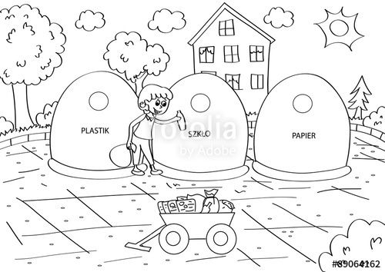

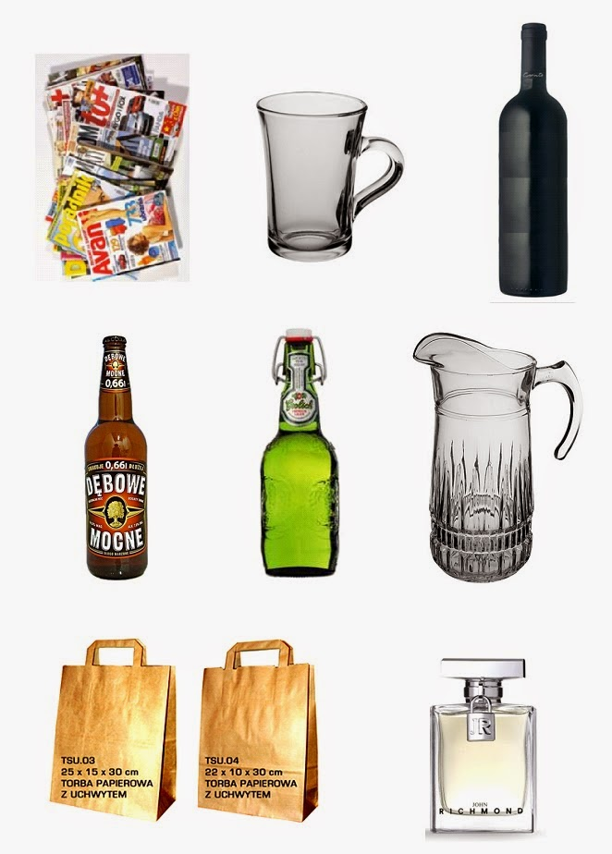

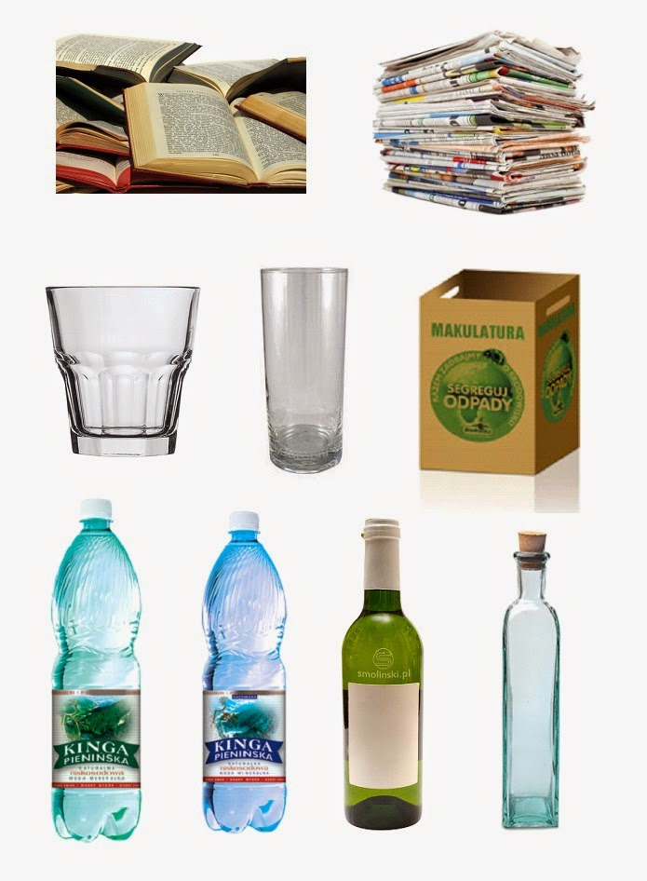

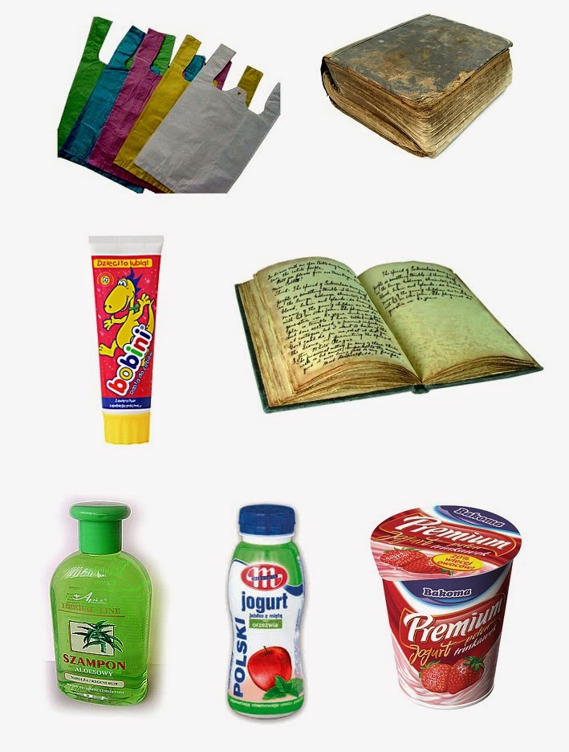

Środa 22. 04. 20

- Zabawa matematyczna.„Mniej czy więcej?”
Rodzic zaprasza dziecko do wysłuchania opowieści, ilustruje ją przedmiotami:
W pewnej sali stały dwa kosze na śmieci (Rodzic rozkłada dwie szarfy/robi dwa koła ze sznurka). W jednym z nich leżały trzy butelki (Rodzic wkłada 3 puste butelki do jednej szarfy), w drugim pięć butelek (Rodzic wkłada 5 pustych butelek do drugiej szarfy). W którym koszu było więcej butelek?
Dziecko wskazuje prawidłową odpowiedź, a Rodzic kontynuuje opowieść:
Wielka szufla śmieciarki otwiera się szeroko w tę stronę, gdzie jest więcej śmieci. Jak myślisz, w którą stronę się otworzy?
Rodzic układa znak > z dwóch pasków papieru. Rodzic opowiada kilka takich krótkich opowieści, by utrwalić z dzieckiem schemat zadania. Może poprosić dziecko o pomoc w wymyślaniu historii. Kolejnym krokiem jest ilustrowanie zadania cyframi i znakami zamiast przedmiotów.

- Praca plastyczna „Szczęśliwa Ziemia”

Na kartce należy narysować kontur drzewa bez liści. Zadaniem dzieci jest dorysowanie różnych elementów (ludzi, domów, kwiatów, zwierząt itp.), aby ilustracja przedstawiała „szczęśliwą”, czyli ekologiczną rzeczywistość.

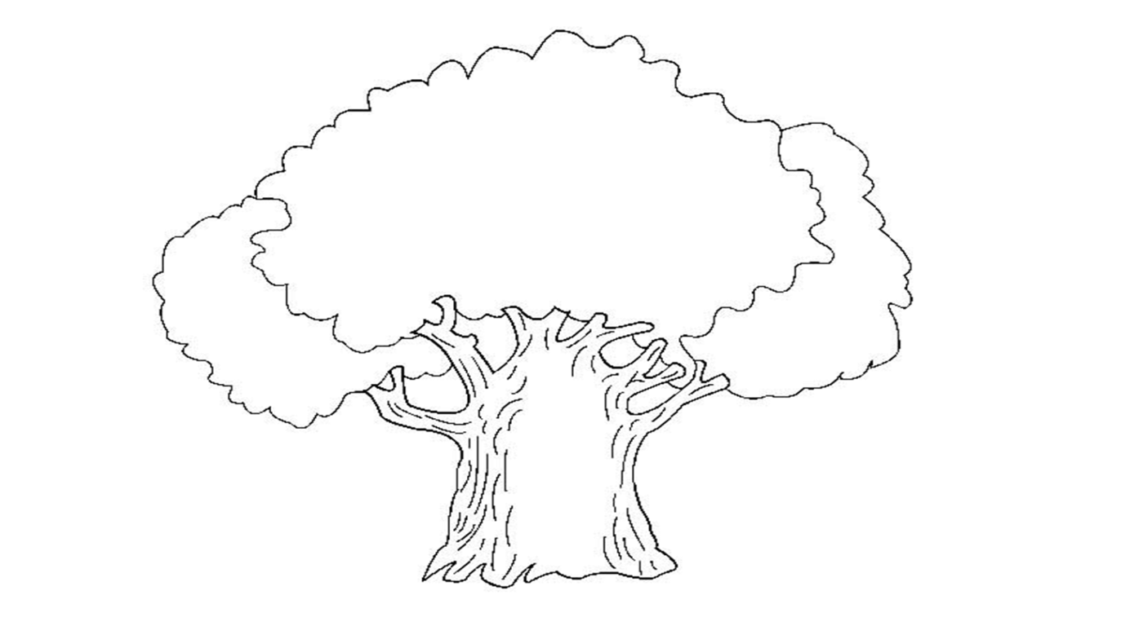

- Zabawa ruchowo-naśladowcza „Jesteś drzewem”
Dziecko staje w pozycji drzewa, zgina lewą nogę w kolanie i delikatnie układają lewą stopę na wewnętrznej stronie prawego uda jak najwyżej. Kiedy osiągnie równowagę (stoją na prawej nodze), powoli wyciąga do góry ręce i prostują je w łokciach. Dziecko powtarza to ćwiczenie, stojąc na lewej nodze.

- Dla chętnych- założenie hodowli „Twoje drzewko”
Należy przez noc namoczyć żołędzie lub kasztany w ciepłej wodzie. W kolejnym dniu należy napełnić dno małej doniczki kamykami lub żwirkiem, uzupełnić ziemią i tuż pod powierzchnią posadzić namoczony kasztan lub żołądź. Ziemię w doniczce należy zwilżyć, a następnie przykryć doniczkę woreczkiem foliowym. Doniczkę stawiamy w nasłonecznionym miejscu.
Kiedy pojawi się roślinka, odkrywamy doniczkę. Podlewamy raz lub dwa razy w tygodniu. W późniejszym czasie roślinę można wynieść na dwór, a później posadzić do ziemi w ogrodzie.
- Zabawa rozwijająca spostrzegawczość i percepcję wzrokową „Pomóż chłopcu i dziewczynce znaleźć ich własność w stercie przedmiotów”

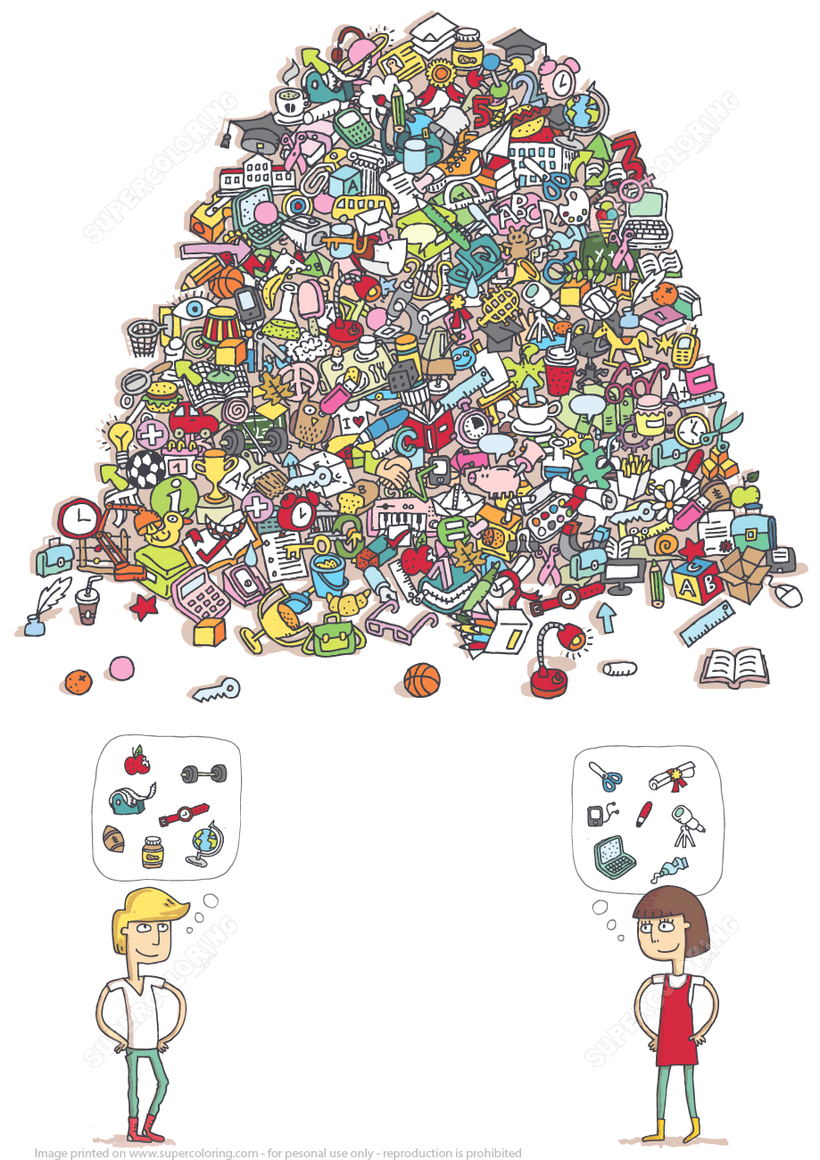

Czwartek 23. 04. 20
- Ćwiczenie artykulacyjne „Sowa sprząta swoje mieszkanie”. Zapraszamy dziecko do wykonywania ćwiczeń z zakresu „Gimnastyka buzi i języka”
Sowa rozejrzała się po swojej dziupli (dziecko przesuwa językiem po podniebieniu górnym, wewnętrznych ścianach policzków, podniebieniu dolnym).
Zauważyła duży bałagan. Postanowiła zrobić porządek. Zaczęła od odkurzania sufitu dziupli ( dziecko przesuwa czubkiem języka od przodu do tyłu jamy ustnej po podniebieniu górnym),
zdjęła też firanki (liczy czubkiem języka górne zęby)
i włożyła je do pralki (motorek wargami).
Po chwili pralka zaczęła płukanie firan (dziecko „przepycha” powietrze wewnątrz jamy ustnej)
Sowa odkurzyła też ściany (przesuwa czubkiem języka po wewnętrznej ścianie policzków)
oraz podłogę (przesuwa czubkiem języka po podniebieniu dolnym w okolicach łuku zębowego).
rozwiesiła firany (ponownie liczy czubkiem języka górne zęby).
Sowa była bardzo zadowolona z wykonanej pracy i szeroko się uśmiechnęła (rozciąga szeroko usta)
Dumna wyjrzała z dziupli i rozejrzała się wokoło (porusza językiem ruchem okrężnym na zewnątrz jamy ustnej)
spojrzała w górę (dziecko sięga czubkiem języka w kierunku nosa)
spojrzała w dół (sięga czubkiem języka w kierunku brody)
rozejrzała się też w prawo (przesuwa czubkiem języka do prawego kącika ust)
i w lewo (przesuwa czubkiem języka do lewego kącika ust).
Wszędzie był porządek i słychać było śpiewające ptaki (gwiżdżąc naśladuje głosy ptaków).

- Wysłuchanie wiersza „Co to jest ekologia?”
Co to jest ekologia? /D. Klimkiewicz, W. Drabik/
Ekologia – mądre słowo
a co znaczy - powiedz sowo?
Sowa chwilę pomyślała
I odpowiedź taką dała:
„To nauka o zwierzakach,
lasach, rzekach, ludziach, ptakach.
Mówiąc, krótko w paru zdaniach
O wzajemnych powiązaniach.
Między nami, bo to wszystko
To jest nasze środowisko.
Masz je chronić i szanować”
- powiedziała mądra sowa…

Rodzicu, proszę wyjaśnij dziecku, co oznacza słowo „ekologia”.
Co to jest ekologia? – definicja dla dzieci
Ekologia jest jedną z nauk która najprościej rzecz ujmując zajmuje się przyrodą – czyli wszystkim, co nas otacza. Ekologia (w dosłownym tłumaczeniu z języka greckiego) oznacza naukę o domu. Środowisko to przecież nasz dom – miejsce, w którym żyjemy. To właśnie w nim dorastamy, uczymy się nowych rzeczy. Ekologia bada wszystkie zależności pomiędzy każdym organizmem zamieszkującym nasze środowisko.
Co to znaczy być eko?
Osoby, które nazywają swój styl życia ekologicznym dbają o nasz dom, czyli środowisko. Nie krzywdzą innych zwierząt, dbają o rozwój roślin, segregują odpady. Ogólnie mówiąc jest to dbanie o środowisko. Aby być eko należy wykonywać m.in. takie czynności:
- wyrzucać śmieci do kosza, nie na ulicę czy pod nogi,
- nie wyrzucać jedzenia,
- myć owoce i warzywa przed ich spożyciem,
- gasić światło, gdy wychodzimy z pomieszczenia,
- sprzątać po psie.
Istnieje jeszcze wiele innych rzeczy, dzięki którym przyczyniamy się do naprawy naszego domu – środowiska. Jednak te wymienione powyżej należą do najistotniejszych, które może praktykować każdy człowiek, szczególnie ten najmłodszy.

- Praca plastyczna „Ekologiczna sowa”

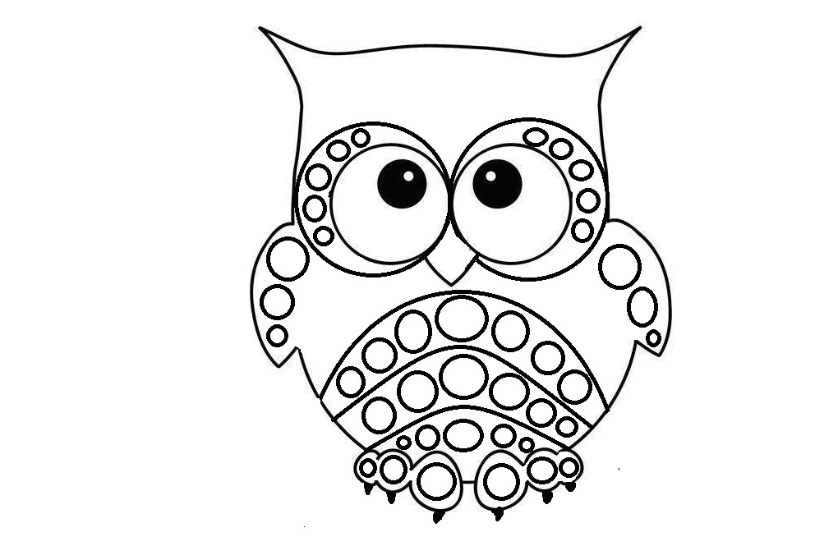Kółka na szablonie sowy wyklejamy plasteliną, pozostałe części kolorujemy kredką świecową
lub ołówkową.

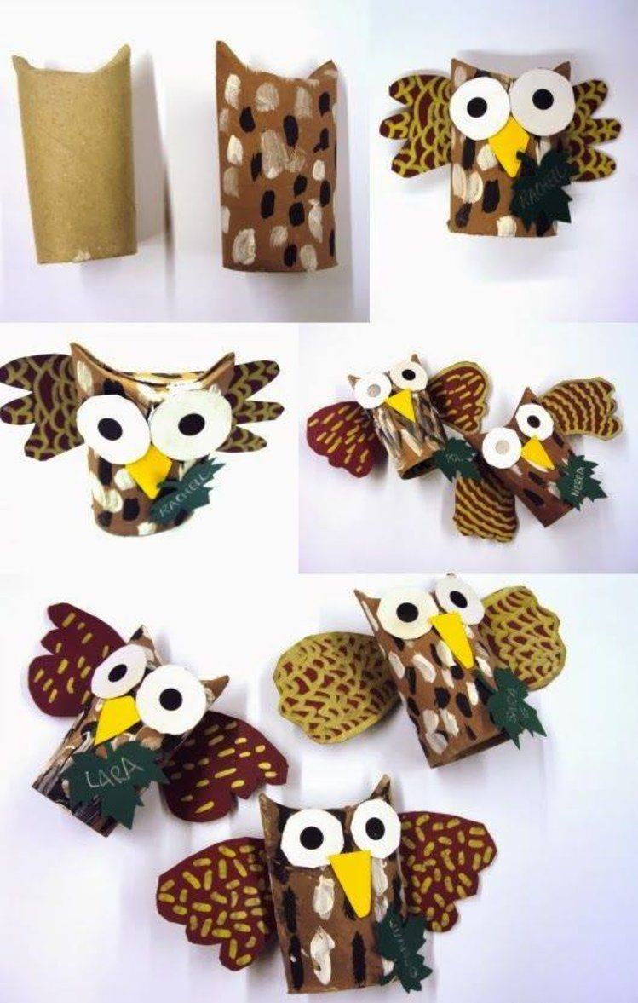Można też wykonać sowę z rolki po papierze toaletowym.

- Zapraszamy dziecko do obejrzenia filmu „Ekologiczny dom”
https://youtu.be/PYd88-RyaLs
- Zabawa ruchowa „Marsz ze szklanką wody” – spróbuj przenieść wodę w szklance np. z kuchni do pokoju, nie rozlewając wody.

Piątek 24.04.20

- Do wprowadzenia zajęć dla chętnych- obejrzenie filmu „Strażnicy Ziemi”
https://youtu.be/1PThAnyReK4 Strażnicy Ziemi

- Zagadka dla dziecka:
Służy do picia,
służy do mycia,
bez niej na ziemi
nie byłoby życia. (woda)
- Zapraszam do rozmowy z dzieckiem na temat „Jaka jest woda?” Dziecko ma w kubeczku wodę, którą może obejrzeć, powąchać i się jej napić. Wspólnie badamy i opisujemy właściwości wody: wygląd, zapach, smak.
- Zabawa badawcza „Co się rozpuści?”
Wykorzystujemy różne sypkie produkty spożywcze:
(sól, cukier, mąka, kasza). Dziecko musi określić jak zachowa się każdy z tych produktów w wodzie - czy się rozpuści. Następnie przystępujemy do badania rozpuszczalności cukru, soli, mąki i kaszy w wodzie. Krótka rozmowa o tym, co przyspiesza rozpuszczanie substancji w wodzie (np. wysoka temperatura wody, mieszanie)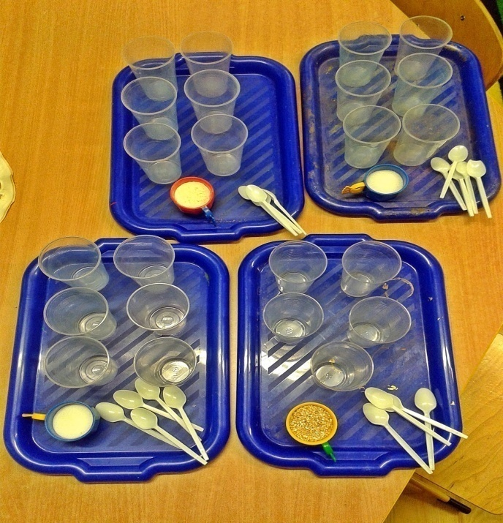

- Zabawa „Co pływa, a co tonie?” również wywoła u dzieci wiele emocji. Tym razem należy odgadnąć,które przedmioty zatoną w wodzie, a które nie. Dziecko losuje z pudełka po jednym przedmiocie i określa, czy jego zadaniem przedmiot utonie, czy nie i sprawdza swoje przypuszczenia. To zadanie nie jest już takie łatwe - pojawi się wiele pomyłek:) Na końcu należy wskazać wspólne cechy przedmiotów pływających i tonących.

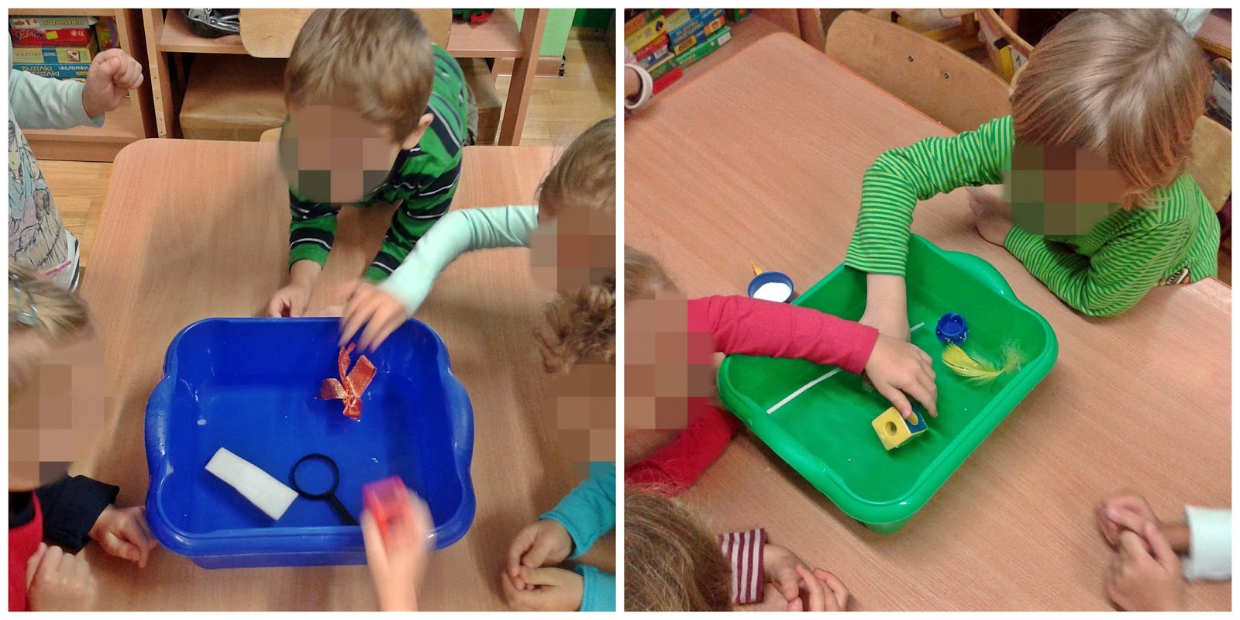
- Zabawa „Kolorowa woda”(zabarwiona farbkami).

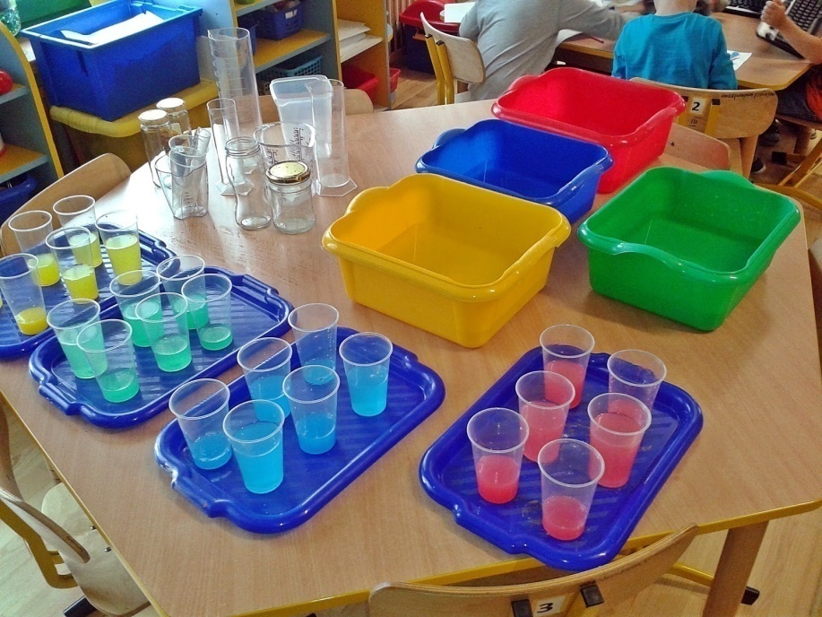

Pierwszym zadaniem będzie przelanie wody z dużego pojemnika do kilku plastikowych kubków tak, aby w każdym kubku było jej tyle samo.

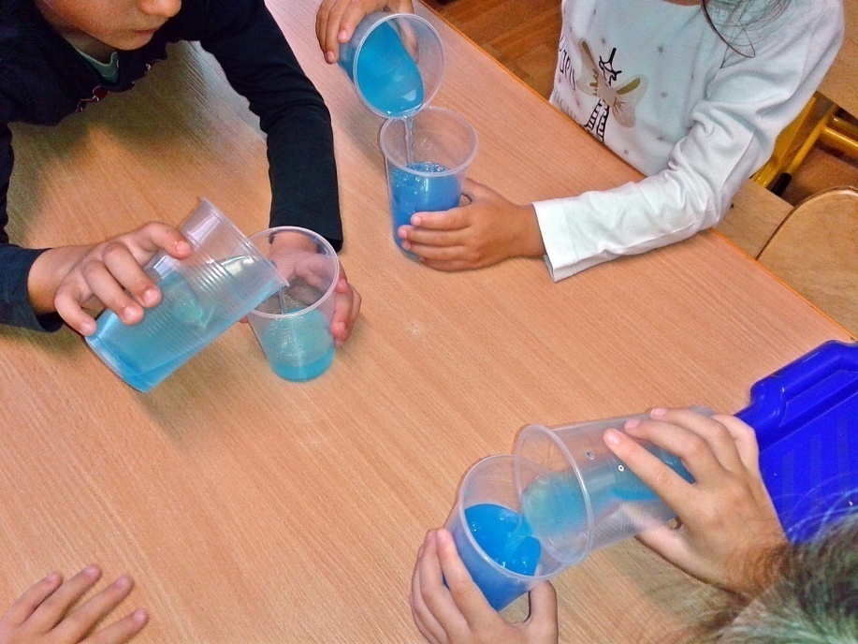
Drugie zadanie polega na rozlaniu wody tak, aby w każdym kolejnym kubku było jej więcej - dziecko musi ustawić kubki od najmniejszej ilości wody do największej. To zadanie będzie wymagało skupienia . Ale na pewno wszystkim się uda

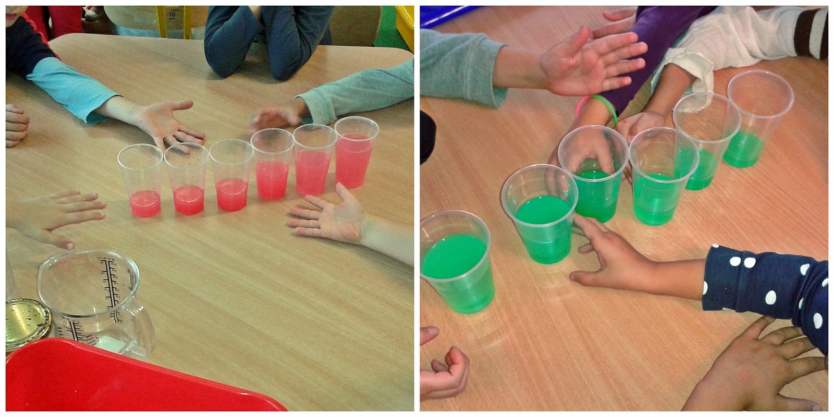

- Zabawy ruchowe z gazetami:
- „Czapeczka” – maszeruj z gazetą na głowie, tak aby nie upadła.
- „Wokół gazety” – maszeruj wokół gazety, zatrzymaj się i kucnij na gazecie.
- Przeskakuj nad gazetą ( na jednej nodze i obunóż).
- Usiądź w siadzie klęcznym – gazeta przed tobą . Dłonie oprzyj na gazecie – przesuwaj gazetę (do przodu, do tyłu), powróć do pozycji wejściowej.
- „Jazda na gazecie” – (usiądź na gazecie, odpychaj się na przemian nogami i rękoma .
- Zgnieć gazetę w kulkę.
- Przekładaj papierową kulkę z dłoni do dłoni, pod kolanem itp.
- Połóż się na brzuchu, przełóż ręce do tyłu i przekładaj papierową kulkę z dłoni do dłoni.
- Idąc na czworakach spróbuj czołem przesuwać kulkę do przodu.
- Podrzucaj i chwytaj kulkę.
- Ćw. końcowe – Maszeruj po obwodzie koła, z kulką pod brodą.

